Міністерство освіти і науки України
Державний університет ,,Житомирська політехніка”

Кафедра Бі та Т
Група: ТР-19-1

Програмування мовою Python
Лабораторна робота №
«Основи мови Python»

Виконав: Яхимович П. В.
Прийняв: Морозов Д. С.

Мета роботи: ознайомитися з алгоритмами послідовної (лінійної) структури, з процедурами запуску програм, які реалізують ці алгоритми на мові Python; знайомство з інтегрованим середовищем розробки – integrated development environment (IDLE).

Виконання роботи:

1. Створити 4 змінні та за допомогою функції input присвоїти їм значення 2 цілих і 2 дробових чисел:

# створити змінні для виконання дій над ними
a = int(input('Введіть ціле число:'))
b = int(input('Введіть ціле число:'))
c = float(input('Введіть десятковий дріб:'))
d = float(input('Введіть десятковий дріб:'))

2. Виконати над числами дії: додавання, віднімання, множення, ділення, піднесення до ступеня, цілочисленне ділення, остача від ділення двох чисел. Отримані значення записати в список:

# математичні дії над введеними числами
d1 = (a + b)
d2 = round(c - d, 2)
d3 = round(b * c, 2)
d4 = (d / a) # функція round вказує кількість знаків після коми
d5 = round(a ** c, 2)
d6 = (b // d)
d7 = round(d % b, 2)
# записати результат до списку
nl = [d1, d2, d3, d4, d5, d6, d7]
print('Список з результатами дій:', nl)

3. Визначити кількість елементів у попередньому списку. Вивести на екран парні елементи списку:

# визначити кількість елементів списку
print('Kількість елементів списку: ', len(nl))
# вивести парні елементи попереднього списку
print('Список парних елементів з попереднього списка:', nl[1::2])

4. Поміняти місцями другий і п’ятий елементи попереднього списку, вивести на екран отриманий список:
# поміняти місцями елементи списку 2 і 5
e2 = nl[1]
nl[1] = nl[4]
nl[4] = e2
print('Список із зміненими елементами:', nl)

5. Створити змінну name і за допомогою функції input присвоїти їй в якості значення прізвище та ім’я. Вивести на екран повідомлення про виконавця даної лабораторної роботи і висновки по ній:

# виведення імені виконавця лабораторної роботи та висновка
name = input("Введіть ім'я: ")
gr = input("Введіть групу: ")
print(f'Лабораторну роботу №1 виконав {name}, студент групи {gr}.\n Висновок: на даній лабораторній роботі було '
'проведено повторення та\n'
'ознайомлення з основами мови програмування Python.\n Виконано 'базові дії над операторами та функціями даної '
'мови програмування.\n '
'Роботу виконано в повному обсязі.')

Результат виконання програми:
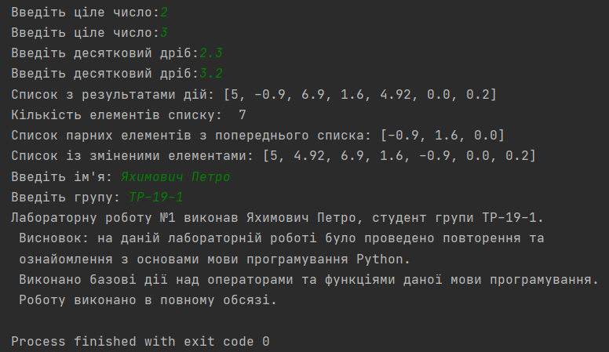

Висновок: на даній лабораторній роботі було проведено повторення та ознайомлення з основами мови програмування Python. Виконано базові дії над операторами та функціями даної мови програмування. Роботу виконано в повному обсязі.

